**基隆市112學年度中興國民小學辦理校長及教師公開授課**

**共同備課紀錄表**

**附表1**

|  |
| --- |
| 授課教師：張淑敏任教年級： 一年級 任教領域/科目：　　　數學  回饋人員：邱淑娟 任教年級： (選填)任教領域/科目：　　　　　(選填)  備課社群： (選填) 教學單元：　認識形狀  觀察前會談(備課)日期：112年10月30日　地點：　一孝教室  預定入班教學觀察(公開授課)日期：112年10月31日　地點：　一信教室 |
| 一、學習目標(含核心素養、學習表現與學習內容)：  1.核心素養：具備基本的算術操作能力，並能指認基本的形體與相對關係，在  日常生活情境中，用數學表述與解決問題。  2.學習表現：s-I-1從操作活動，初步認識物體與常見幾何形體的幾何特徵。  3.學習內容：S-1-2形體的操作：以操作活動為主，描繪、複製、拼貼、堆  疊。  二、學生經驗(含學生先備知識、起點行為、學生特性…等)：  1.配合課本圖形與說明，讓學生辨識平面圖型：圓形、三角形、長方形、正方  形。  三、教師教學預定流程與策略：  1.複習圓形、三角形、長方形、正方形。  2.**老師說故事：**「難忘的生日禮物」引導孩子辨識生活中的形狀  3.**形狀在哪裡？**老師準備圓形○、三角形△、長方形▍、正方形□四張圖卡，每排指派1人到前面，抽取一張圖卡(例如：)，在教室內找出像圖卡形狀的物品(例如；時鐘鐘面) 。  4.**生活中的形狀：**  a.我們在生活中會利用形狀創造美麗的圖案，老師請孩子說說看，在物品上  看到那些形狀？  b.請孩子找一找，生活中哪裡還可以發現什麼形狀呢？  5.請孩子完成學習單-萬聖節形狀迷宮  四、學生學習策略或方法：    1.孩子透過繪本故事中學習幾何圖形  2.生活中物品由幾何圖形創造出美麗的圖案  五、教學評量方式（請呼應學習目標，說明使用的評量方式）：   1. 回答老師在「難忘的生日遊戲」故事中提問形狀在哪裡？ 2. 孩子在教室中尋找圓形○、三角形△、長方形▍、正方形□ 3. 發現生活中物品上有哪些美麗的的形狀   六、觀察工具(可複選)及觀察焦點：    ■表2-1、觀察紀錄表、□表2-2、軼事紀錄表、□表2-3、語言流動量化分析表  ＊觀察焦點:  七、回饋會談日期與地點：（建議於教學觀察後三天內完成會談為佳）  日期：112年10月28日地點：二孝教室 |

**授課教師簽名： 觀課教師簽名：**

**基隆市112學年度中興國民小學辦理校長及教師公開授課**

**附表2**

**觀察紀錄表**

|  |  |  |  |
| --- | --- | --- | --- |
| 教學班級 | 一 年 信 班 | 觀察時間 | 112 年 10月 31日 第 二節 |
| 教學領域 | 數學 | 教學單元 | 認識形狀 |
| 教 學 者 | 張淑敏 | 觀 察 者 | 邱淑娟 |

| 層  面 | 檢核  項目 | 檢核重點 | 優  良 | 普  通 | 可改進 | 未呈現 |
| --- | --- | --- | --- | --- | --- | --- |
| 教  師  教  學 | 1.清楚呈現教材內容 | 1-1 有組織條理呈現教材內容 | ˇ |  |  |  |
| 1-2 清楚講解重要概念、原則或技能 | ˇ |  |  |  |
| 1-3 提供學生適當的實作或練習 | ˇ |  |  |  |
| 1-4 設計引發學生思考與討論的教學情境 | ˇ |  |  |  |
| 1-5 適時歸納學習重點 | ˇ |  |  |  |
| 2.運用有效教學技巧 | 2-1 引起並維持學生學習動機 | ˇ |  |  |  |
| 2-2 善於變化教學活動或教學方法 | ˇ |  |  |  |
| 2-3 教學活動融入學習策略的指導 | ˇ |  |  |  |
| 2-4 教學活動轉換與銜接能順暢進行 | ˇ |  |  |  |
| 2-5 有效掌握時間分配和教學節奏 | ˇ |  |  |  |
| 2-6 使用有助於學生學習的教學媒材 | ˇ |  |  |  |
| 3.應用良好溝通技巧 | 3-1 口語清晰、音量適中 | ˇ |  |  |  |
| 3-2 運用肢體語言，增進師生互動 | ˇ |  |  |  |
| 3-3 教室走動或眼神能關照多數學生 | ˇ |  |  |  |
| 4.運用學習評量評估學習成效 | 4-1 教學過程中，適時檢視學生學習情形 | ˇ |  |  |  |
| 4-2 學生學習成果達成預期學習目標 | ˇ |  |  |  |
| 班  級  經  營 | 5.維持良好的班級秩序以促進學習 | 5-1維持良好的班級秩序 | ˇ |  |  |  |
| 5-2適時增強學生的良好表現 | ˇ |  |  |  |
| 5-3妥善處理學生不當行為或偶發狀況 | ˇ |  |  |  |
| 6.營造積極的班級氣氛 | 6-1引導學生專注於學習 | ˇ |  |  |  |
| 6-2布置或安排有助學生學習的環境 | ˇ |  |  |  |
| 6-3展現熱忱的教學態度 | ˇ |  |  |  |

**授課教師簽名： 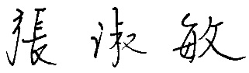 觀課教師簽名：**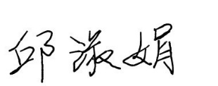

**基隆市112學年度中興國民小學辦理校長及教師公開授課**

**附表3**

**自我省思檢核表**

授課教師姓名： 張淑敏 教學班級： 一年信班 教學領域： 數學

教學單元名稱： 認識形狀

| 序號 | 檢核項目 | 優良 | 普通 | 可改進 | 未呈現 |
| --- | --- | --- | --- | --- | --- |
| 1 | 清楚呈現教材內容 | ■ | □ | □ | □ |
| 2 | 運用有效教學技巧 | ■ | □ | □ | □ |
| 3 | 應用良好溝通技巧 | ■ | □ | □ | □ |
| 4 | 運用學習評量評估學習成效 | ■ | □ | □ | □ |
| 5 | 維持良好的班級秩序以促進學習 | ■ | □ | □ | □ |
| 6 | 營造積極的班級氣氛 | ■ | □ | □ | □ |
| 7 | 其他： | □ | □ | □ | □ |

|  |
| --- |
| ◎教學省思：  1.我的優點和特色是：  *使用簡報清楚掌握教學內容，提供學生適當的實作及練習。  *透過實際操作(請各排派1位小朋友)，持續維持小朋友的學習興趣  *耐心聆聽，引導小朋友回答問題。  *教學流程順暢，並持續運用不同的方式評量小朋友的學習成效。  *時間掌控恰當  2.可以修正的有：  *複習圓形、長方形、正方形、三角形，簡報應以圖形○▍□△替代文字呈現。  *線索可分段說明(呈現)，讓孩子可以聚焦在目前討論的圖案。  *上台小朋友指出對的圖形都可加分，對於反應較慢的小朋友比較有利；最先指出圖形的小朋友加兩分。讓指出圖形的小朋友說出他指的是什麼物品？是什麼形狀？ |

**授課教師簽名：  觀課教師簽名：**

**基隆市112學年度中興國民小學辦理校長及教師公開授課**

**附表4**

**議課紀錄表**

|  |
| --- |
| 授課教師：張淑敏任教年級： 一年級 任教領域/科目：　　　數學  回饋人員：邱淑娟 任教年級： (選填)任教領域/科目：　　　　　(選填)  教學單元： 認識形狀 ；教學節次：共　8　節，本次教學為第　8　節  回饋會談日期：112年11月2日地點：一孝 |
| 請依據觀察工具之紀錄分析內容，與授課教師討論後填寫：   1. 教與學之優點及特色（含教師教學行為、學生學習表現、師生互動與學生同儕互動之情形）：   *使用簡報清楚掌握教學內容，提供學生適當的實作及練習。  *回答正確先給花片，之後給獎勵，節省時間。  *透過實際操作(請各排派1位小朋友)，持續維持小朋友的學習興趣  *耐心聆聽，引導小朋友回答問題。  *教學流程順暢，並持續運用不同的方式評量小朋友的學習成效。  *時間掌控恰當 。   1. 教與學待調整或改變之處（含教師教學行為、學生學習表現、師生互動與學生同儕互動之情形）：   *複習圓形、長方形、正方形、三角形，簡報應以圖形○▍□△替代文字呈現。  *線索可分段說明(呈現)，讓孩子可以聚焦在目前討論的圖案。  *上台小朋友指出對的圖形都可加分，對於反應較慢的小朋友比較有利；最先指出圖形的小朋友加兩分。讓指出圖形的小朋友說出他指的是什麼物品？是什麼形狀？   1. 對教學者之具體成長建議：   1.透過與學年老師的討論和對話，提升自我省察、改善教學技巧。  2.參加任教科目的增能研習，增進課程設計的能力，藉由觀摩、體驗或實作、發表，從事有效教學的活動。 |

**授課教師簽名： 觀課教師簽名：**

**附件5**

基隆市中興國民小學辦理公開授課成果照片

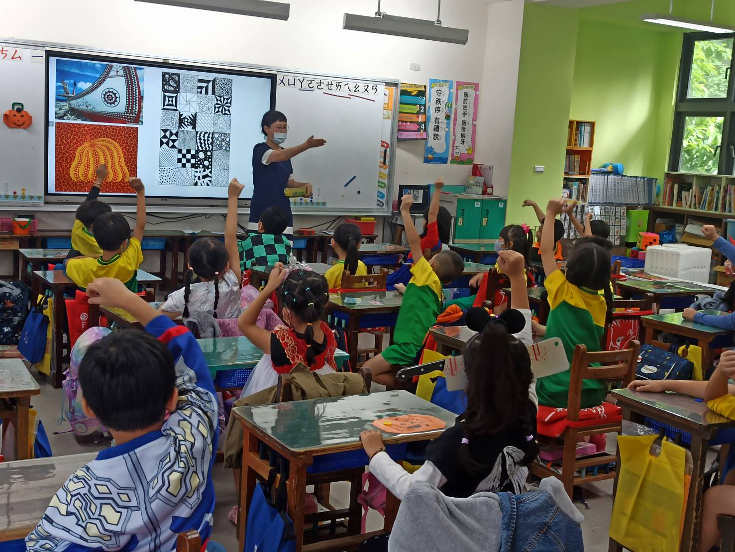

內容概述：讓孩子從生活中的圖案發現美麗的幾何圖形

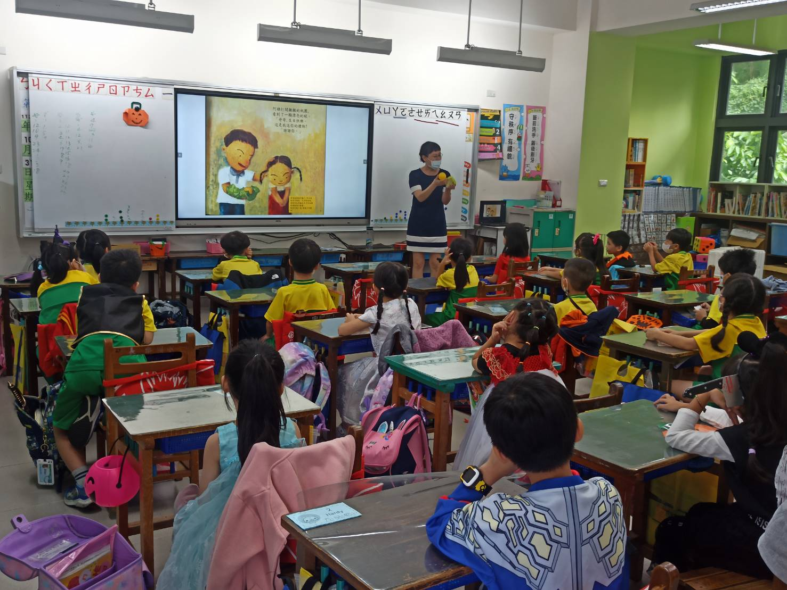

內容概述：老師運用繪本指導孩子認識形狀

日期:112.10.31

課程名稱: 認識形狀